Литературное чтение
Урок 8.
Тема: ОБОБЩЕНИЕ МАТЕРИАЛА РАЗДЕЛА 1 УЧЕБНИКА.
ПРОВЕРОЧНАЯ РАБОТА № 1.

Цель:

– формировать умение пересказывать текст художественного произведения;
– формировать умение иллюстрировать прочитанное произведение или план.

Символы:
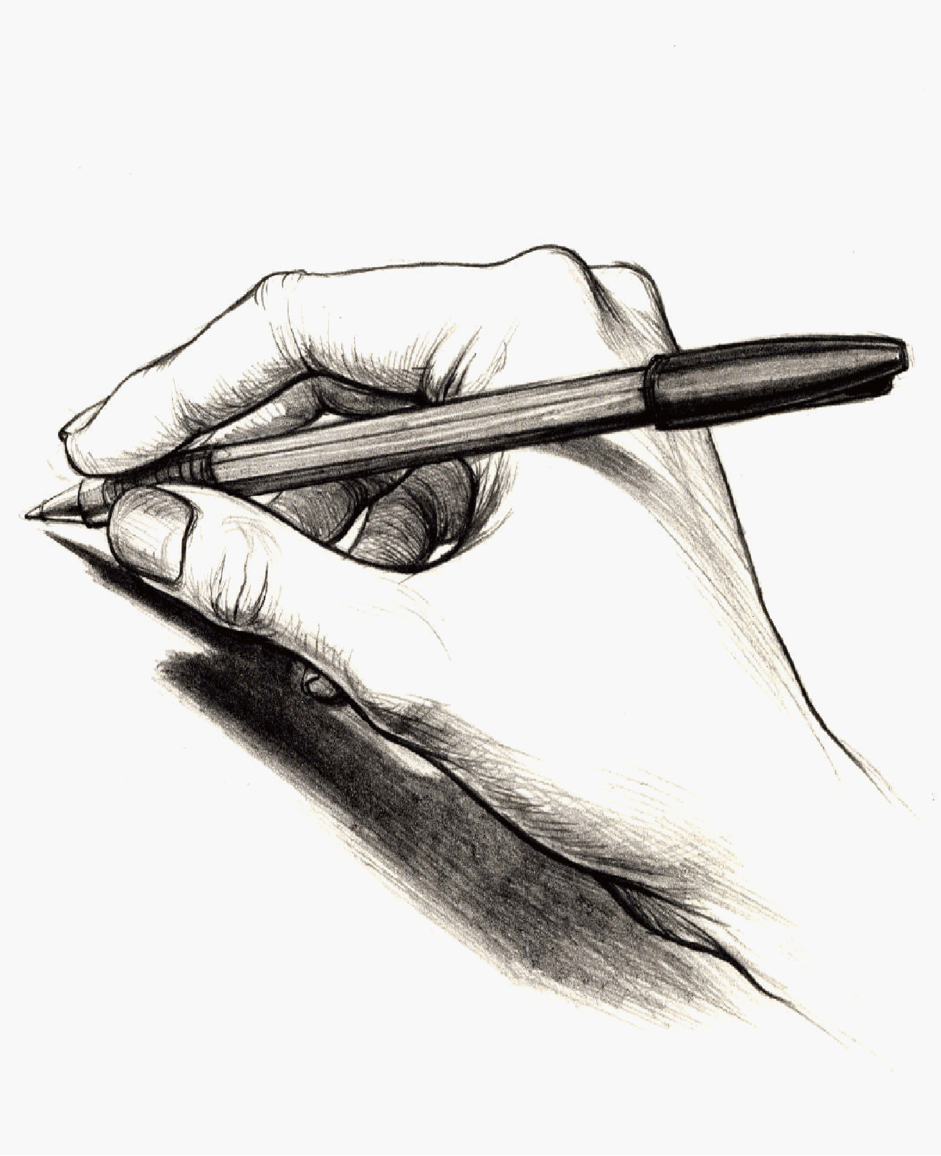

Этапы урока | Ход урока | Формирование УУД,  ТОУУ  (технология оценивания учебных успехов)
Ι. Актуализация знаний. Повторение. | 1. Проверка домашнего задания (по желанию). 2  а) Выставка рисунков и макетов.  – Ребята, вы очень хорошо выполнили задание, нарисовали столько красивых домиков! А какие замечательные яркие краски вы нашли! И герои у вас получились очень симпатичные. Давайте прочитаем об этих героях, как они строили дом.  б) Пересказ 3-й части по плану.  2. Обобщение по материалу раздела I, контроль техники чтения. 6 2  1) – Строительство Домика дружбы сдружило игрушечных героев книги Эдуарда Успенского. Мы прочитали много стихов и рассказов о детях, играх и игрушках. Сегодня у нас есть возможность к ним вернуться. Какие стихи вы хотели бы сегодня на уроке перечитать? Почему?  – О каких героях мы читали?  – В какие игры играли герои произведений?  2) – Откройте с. 42. Давайте вспомним, как Никита, герой рассказа Евгения Чарушина, играл в охоту. Прочитайте 2-ю и 3-ю части.  3) – Вспомните стихотворение Агнии Барто «Игра в слова» (с. 48). Прочитаем его. Кто хочет?  – Мы тоже можем сейчас поиграть. Проведём нашу физминутку «Попрыгать, поиграть»?  Физкультминутка  4) – Отрывки из каких книг мы прочитали? Кто их авторы?  – В каком произведении мы познакомились с начинающим поэтом?  – Откроем с. 55. Читаем 2-ю часть.  5) – Почему все произведения, которые мы прочитали, сведены в один раздел – «Попрыгать, поиграть»?  – В этом разделе мы читали стихи, а что ещё?  – Что же такое рассказ?  – Какие рассказы мы читали? («Друг детства» и «Никита-охотник».)  6) – Вместе с Петей Зайцевым, Вовой Колесниковым и Катюшей Персиковой мы учились вежливости. Вспомните, чьи «вредные советы» любил читать Вова. (Григория Остера.)  – Чему научились вы на уроках вежливости?  – Что вы поняли, прочитав этот раздел? (Что стихи писать нелегко, что нужно учиться преодолевать разногласия, нужно любить своих друзей...)  3. Проверочная работа № 1.  Выполняется на листе из «Тетради по чтению» с предварительной подготовкой и проговариванием алгоритма выполнения работы.  Если учитель работает по 2-му, сокращённому варианту планирования, он не предлагает детям заданий по текстам, которые не читались в классе. | Познавательные УУД:  1) развиваем умения извлекать информацию из схем, иллюстраций, текстов;  2) представлять информацию в виде схемы;  3) выявлять сущность, особенности объектов;  4) на основе анализа объектов делать выводы;  5) обобщать и классифицировать по признакам;  6) ориентироваться на развороте учебника;  7) находить ответы на вопросы в иллюстрации.  Регулятивные УУД:  1) развиваем умение высказывать своё предположение на основе работы с материалом учебника;  2) оценивать учебные действия в соответствии с поставленной задачей;  3) прогнозировать предстоящую работу (составлять план);  4) осуществлять познавательную и личностную рефлексию.  Коммуникативные УУД:  1) развиваем умение слушать и понимать других;  2) строить речевое высказывание в соответствии с поставленными задачами;  3) оформлять свои мысли в устной форме;  4) умение работать в паре.  Личностные результаты:  1) развиваем умения выказывать своё отношение к героям, выражать свои эмоции;  2) оценивать поступки в соответствии с определённой ситуацией;
ΙΙ. Итог | – Какие трудности возникли при выполнении самостоятельной работы?  – Книги каких писателей из первого раздела вам захотелось прочитать и дома?  – Чем вы объясните свой выбор? | 3) формируем мотивацию к обучению и целенаправленной познавательной деятельности.

Духовно-нравственное развитие и воспитание:
1) воспитание нравственного чувства, этического сознания и готовности совершать позитивные поступки, в том числе речевые;
2) гражданско-патриотическое воспитание;
3) воспитание трудолюбия, способности к познанию;
4) воспитание здорового образа жизни;
5) экологическое воспитание;
6) эстетическое воспитание.

Рекомендации по оцениванию достижений учащихся
Актуализация знаний
* Отметить учеников, которые правильно отвечали на вопросы учителя.

